Приложение
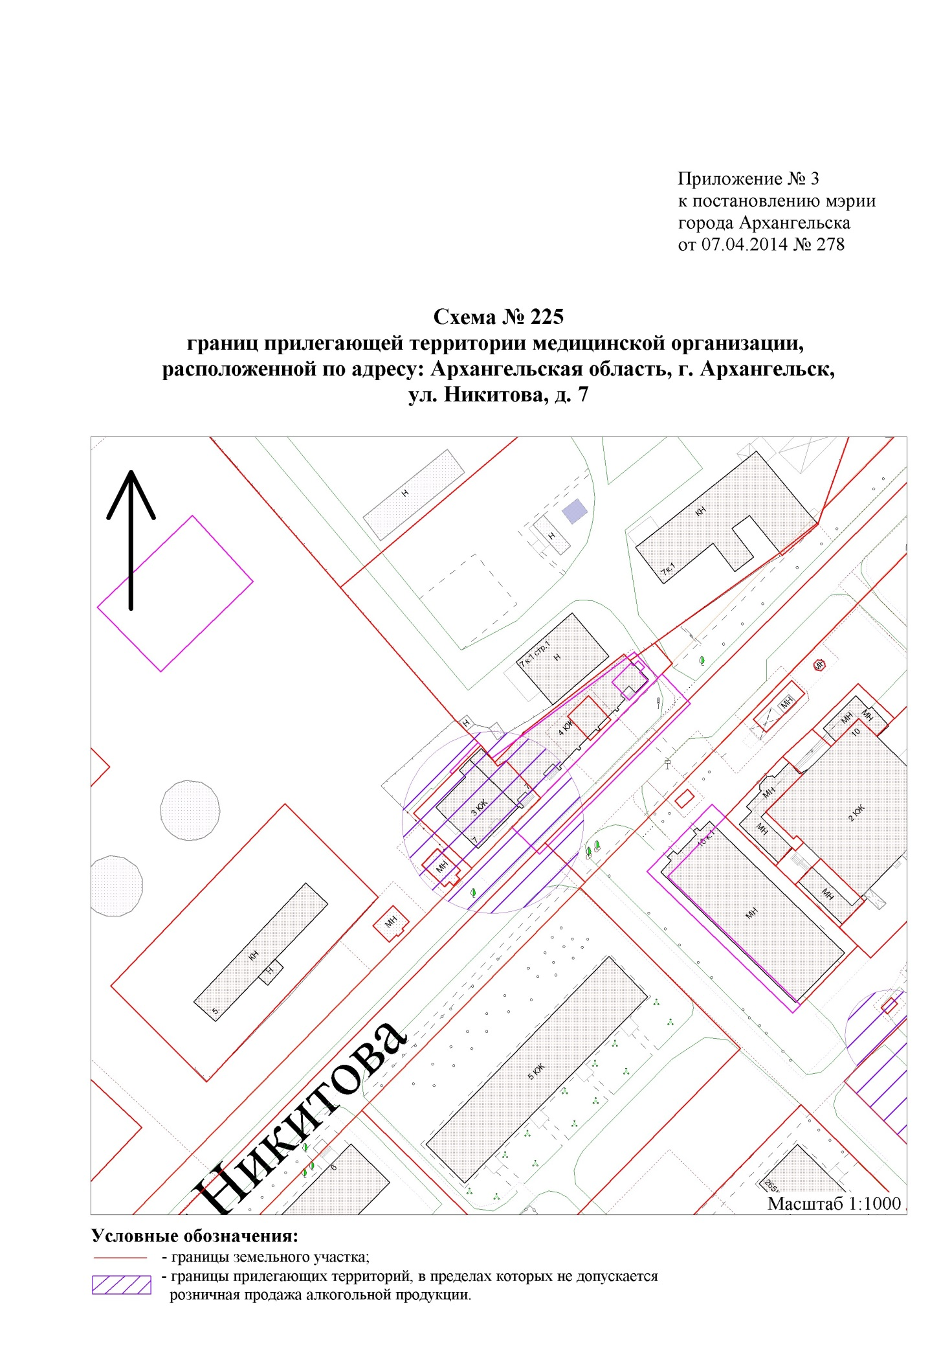
к постановлению Администрации
муниципального образования
"Город Архангельск"
от 25.03.2016 № 332

"

".

______________

